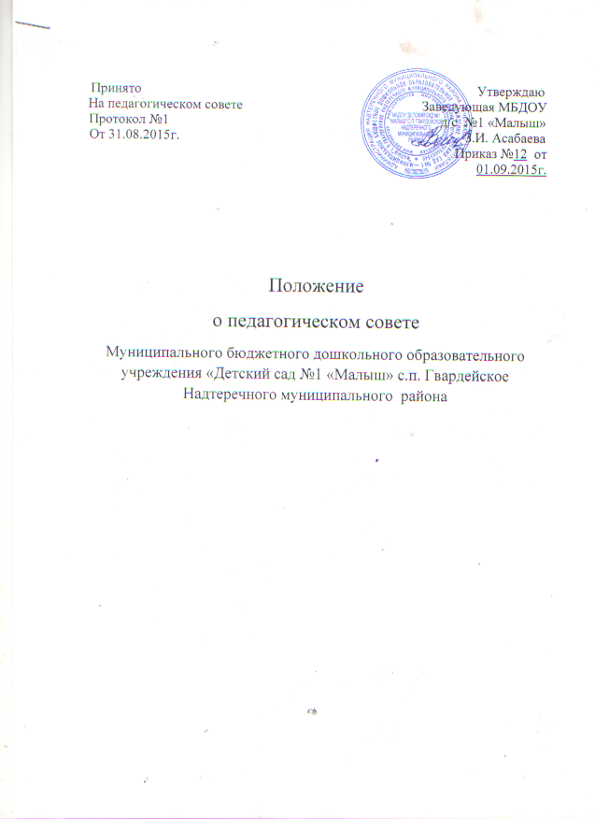

- Общие положения.
Педагогический совет является постоянно действующим коллегиальным органом управления, организации и координации учебно-воспитательного процесса в Муниципальном дошкольном образовательном учреждении детского сада № 1 «Малыш».
Педагогический совет в своей деятельности руководствуется Международной Конвенцией о правах ребенка, Законом РФ « Об образовании», «Типовым положением о ДОУ», Указами Президента РФ, Постановлениями правительства РФ, органов управления образованием всех уровней по вопросам образования и воспитания, Уставом, настоящим Положением.
Деятельность Педагогического совета основывается на принципах: коллегиальности, демократичности, открытости.
Педагогический совет содействует реализации потенциала педагогического коллектива в соответствии с социальными и личностными запросами.
- Основные задачи Педагогического совета.
Демократизировать систему управления ДОУ
Разрабатывать, обсуждать и принимать программы, проекты и планы развития образовательного учреждения, в том числе долгосрочные и краткосрочные.
Изучать, обобщать результаты деятельности педагогического коллектива.
Разрабатывать решения, направленные на реализацию целей образовательного учреждения.
Анализировать деятельность всех участников педагогического процесса.
Вырабатывать общие подходы к созданию и реализации программы развития.
Заслушивать годовые отчеты администрации.
Изучать научно-педагогические достижения науки и практики.
Рассматривать вопросы аттестации и поощрения педагогов.
Разрешать профессиональные конфликтные ситуации.
оказывать педагогическому коллективу помощи в приобретении профессиональных педагогических, методических знаний, умений и навыков, необходимых для оптимальной организации педагогического процесса.
Создать оптимальную структуру управления и распределения функций в образовательном учреждении для формирования субъективной позиции каждого педагога в управлении воспитательно-образовательным процессом.
Сплочение участников образовательного процесса, способствующее развитию творческой активности каждого участника.
- Функции Педагогического совета.
Педагогический совет:
3.1.определяет направления образовательной деятельности МБДОУ;
3.2.отбирает и принимает образовательные программы для использования в МБДОУ;
3.3.обсуждает вопросы содержания, форм и методов образовательного процесса, планирования образовательной деятельности МБДОУ;
3.4.рассматривает вопросы повышения квалификации и переподготовки кадров, форм и методов образовательного процесса;
3.5. обсуждает и утверждает планы работы МБДОУ,
3.6. организует выявление, обобщение, распространение,
внедрение педагогического опыта,
3.7. рассматривает вопросы организации, внедрения,
реализации дополнительных образовательных платных, услуг,
3.8. заслушивает отчеты заведующего о создании условий для реализации образовательных программ,
3.9. избирает председателя и секретаря сроком на один год.
- Состав и управление Педагогического совета.
Педагогический совет является коллегиальным органом. В состав Педагогического совета входят все педагоги МБДОУ.
Председателем Педагогического совета может быть избран любой член педагогического коллектива.
Председатель выбирается членами педагогического коллектива путем голосования, сроком на 1 год.
Председатель Педагогического совета:
- действует от имени Педагогического совета;
- организует деятельность Педагогического совета;
- информирует членов Педагогического совета о предстоящем заседании за 5 дней;
- регистрирует поступающие в Педагогический совет заявления, обращения, иные материалы;
- определяет повестку заседания Педагогического совета;
- контролирует выполнение решений Педагогического совета;
- отчитывается о деятельности Педагогического совета перед учредителем.
Секретарем Педагогического совета может стать любой член Педагогического совета. Выбирается из членов Педагогического совета.
На заседании Педагогического совета по приглашению председателя могут присутствовать родители (законные представители) детей МБДОУ с правом совещательного голоса.
- Права Педагогического совета.
создавать временные творческие объединения,
принимать окончательные решения по вопросам в пределах компетенции,
требовать от всего коллектива единства в подходах и действиях,
проводить внеплановые заседания,
любой член Педагогического совета имеет право вносить на рассмотрение руководителя МБДОУ предложения по улучшению деятельности учреждения, замечания по деятельности отдельных работников.
- Организация работы Педагогического совета.
Педагогический совет созывается в любом случае, если этого требуют интересы МБДОУ, но не реже 1 раза в квартал.
Отбор содержания вопросов для обсуждения проводится в соответствии с задачами годового плана. Тематика плановых педсоветов определена в годовом плане МБДОУ. (В течении года возможны корректировки)
Принимать решения Педагогического совета правомочен, если присутствуют не менее 2/3 его состава.
Решение Педагогического совета считается принятым, если за него проголосовало не менее 2/3 присутствующих.
Решение, принятое в пределах компетенции Педагогического совета, не противоречащее законодательству, утвержденное приказом по МБДОУ, является обязательным для исполнения всеми участниками образовательного процесса.
Процедуру голосования определяют сами члены Педагогического совета.
При равном количестве голосов, решение принимается при учете голоса председателя Педагогического совета, его голос является решающим.
Решения носят конкретный характер, с указанием срока исполнения и ответственных.
Заседания педагогического совета могут проводиться в нерабочее время. Присутствие на них обязательно для всех членов педагогического коллектива.
Заседания Педагогического совета могут проводиться в традиционной и нетрадиционной формах.
По решению Педагогического совета в МБДОУ могут создаваться творческие (инициативные) группы, наделенные правом самостоятельного принятия решений.
Педагогический совет прекращает свою деятельность в связи с ликвидацией МБДОУ, в порядке, установленном Уставом МБДОУ.
- Взаимоотношения.
МБДОУ работает в тесном контакте с научными учреждениями, учреждениями культуры, здравоохранения, опеки и попечительства, общественными организациями, оказывающими МБДОУ помощь в воспитании и развитии дошкольников.
- Ответственность.
Педагогический совет несет ответственность за правонарушения, совершенные в процессе осуществления своей деятельности – в пределах, определенных законодательством РФ.
Педагогический совет несет ответственность:
за выполнение плана работы;
за утверждение образовательных программ;
за принятие решений по конкретным вопросам;
за актуальность и корректность вопросов;
за невыполнение решений, принятых на заседаниях и утвержденных локальными актами.
- Делопроизводство.
Все заседания Педагогического совета оформляются в виде протоколов в соответствии с ГОСТ Р 630-2003 и подписываются секретарем и председателем педагогического совета.
Возможно ведение протоколов в компьютерном варианте. Протоколы печатаются на бумаге формата А-4, подписываются председателем и секретарем педагогического совета, страницы нумеруются, сшиваются. Скрепляются печатью и подписываются секретарем.
Ответственность за ведение протоколов возлагается на секретаря Педагогического совета. В ходе заседания Педагогического совета секретарь ведет черновик протокола, который должен оформить по установленным правилам в течение 5 дней.
Решение о форме протоколов (полная, сокращенная, краткая) принимает председатель Педагогического совета 1 раз в год.
Нумерация протоколов ведется с начала учебного года.
Протоколы входят в номенклатуру дел дошкольного учреждения и хранятся в соответствии с законом РФ «Об архивном фонде РФ и архивах».
Доклады, тексты выступлений, о которых в протоколе Педагогического совета делается запись «доклад (выступление) прилагается», группируются в отдельной папке.

